**设计原型稿：**

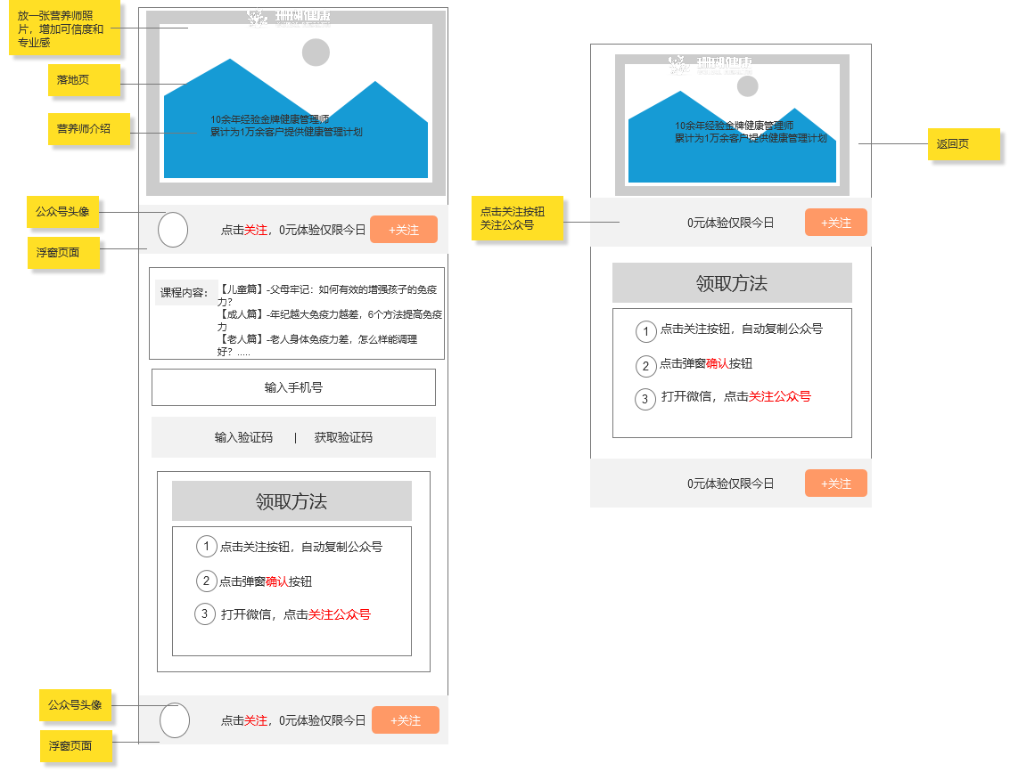

**落地页文案：**

**头部标题：28天免疫力训练营 0元体验**

**营养师介绍：**

10余年经验金牌健康管理

累计为1万余客户提供健康管理计划

**关注公众号：**点击关注，0元体验仅限今日

**课程内容：**

1. 什么是免疫力？
2. 如何吃出免疫力
3. 儿童、孕妇、中年、老年如何提高免疫力

**领取方法：**

点击关注按钮，自动复制公众号

点击弹窗确认按钮

打开微信，点击关注公众号

**返回页文案：**

**头部标题：28天免疫力训练营 0元体验**

什么是免疫力？

如何吃出免疫力？

点击关注，金牌营养师为您解答

**领取方法：**

点击关注按钮，自动复制公众号

点击弹窗确认按钮

打开微信，点击关注公众号

**关注公众号：**0元体验仅限今日

**海报示例图：**

